26.09.2017

Kembs La russule verdoyante

Parmi les espèces locales de champignons : La russule verdoyante (Russula virescens). Jean-Luc Muller nous parle de ce champignon assez méconnu.

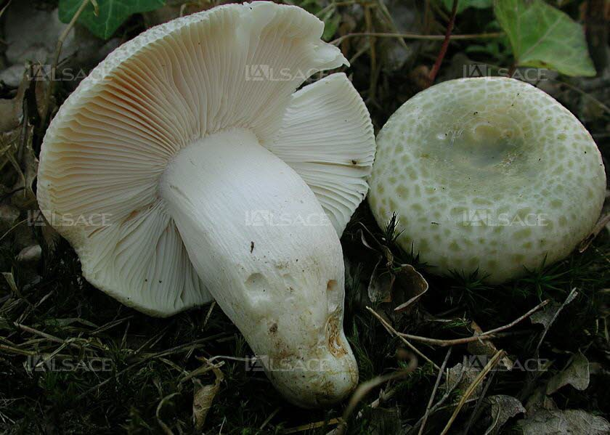La russule verdoyante, à ne pas confondre avec… DR
... la mortelle amanite phalloïde. DR
La russule verdoyante, à ne pas confondre avec… DR
préc.suiv.
1 / 2
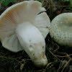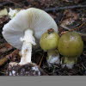
Parmi les espèces locales de champignons : la russule verdoyante (russula virescens).
Jean-Luc Muller nous parle de ce champignon assez méconnu.
«Bolets, trompettes, chanterelles, pieds de mouton » sont largement inscrits dans le répertoire des amateurs de champignons de notre région. Cependant, d’autres espèces, bonnes comestibles, sont présentes dans nos forêts. Comme la russule verdoyante ou palomet. Présente tout l’été, on la reconnaît facilement avec son chapeau vert pâle à vert sombre, à l’aspect craquelé surtout vers la marge, et des plaques de rouille à la base du pied. Sa chair ferme a une douce saveur de noisette, son odeur est faible et ses lames cassantes. »
« Cependant, prévient Jean-Luc Muller, le genre russula dans son ensemble est difficile à appréhender. Les spécimens qui le composent possèdent une chair cassante comme de la craie et une palette de couleurs très vaste qui rend très complexe leur détermination pour une grande partie d’entre eux. Certaines autres espèces du genre peuvent lui ressembler, dont une forme de la russule charbonnière (russula cyanoxantha fo. cutefracta), bonne comestible également, qui possède des lames lardacées permettant de la différencier. Et la russule plume de canard (russula anatina), dont le chapeau peut craqueler également et par là, ressembler à notre champignon. Elle n’est pas dangereuse mais sans valeur culinaire. D’autres confusions sont également possibles avec le tricholome disjoint (toxique), la russule craquelée, la russule vert-de-gris. Il faut donc bien mémoriser les critères permettant de reconnaître notre russule avant de la consommer. »

Rester extrêmement prudent
Mais une autre confusion est possible en cas de mauvaise observation, et pas des moindres ! « Il faut également se méfier de la mortelle amanite phalloïde, qui cause pratiquement tous les ans des intoxications très graves. Rappelons cependant que l’amanite phalloïde possède une volve et un anneau en forme de jupe, ce qui n’est absolument pas le cas chez le genre russula. Cependant, un anneau apprimé et une volve restée en terre peuvent amener à des confusions. Il faut donc rester extrêmement prudent. »
Pour conclure, Jean-Luc Muller précise : « Les champignons constituent un règne à part dans la classification du monde vivant. Ils jouent un rôle énorme, souvent méconnu, dans notre biosphère. Les espèces décrites sont mycorhiziennes, elles s’associent à un arbre pour développer une symbiose. Une forêt aurait du mal à survivre sans les mycorhizes d’où l’importance de les respecter en ne prélevant, en cas de cueillette, que la quantité nécessaire à ses besoins et en laissant en place les autres, car même les espèces dangereuses pour l’homme sont extrêmement utiles aux forêts. »

